REQUERIMENTO Nº /2021/GJS

SENHOR
ALCIDES LONGO DE BARROS
PRESIDENTE DA CÂMARA MUNICIPAL DE
SETE LAGOAS-MINAS GERAIS

Senhor Presidente,
O Vereador que este subscreve, requer que, a TÍTULO DE FISCALIZAÇÃO, ouvida a casa e após os tramites regimentais, seja aprovado o presente requerimento, que deverá ser encaminhado à Secretaria Municipal de Educação, para que informe o detalhamento do ato de dispensa de licitação/solicitação de nº 083145/2021, cujo objeto é a confecção com instalação de armários em MDF tipo arquivo, no valor de 26.750,00 (vinte e seis mil setecentos e cinquenta reais), conforme transcrição abaixo, publicada no diário oficial de 31 de maio de 2021, bem como a justificativa para tal aquisição na modalidade dispensa de licitação, uma vez que o município enfrenta grave crise financeira devido à pandemia de COVID-19.
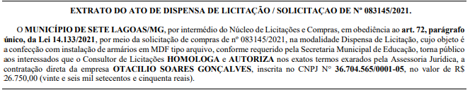

JUSTIFICATIVA
Importante que maiores detalhes referentes à aquisição sejam disponibilizados, primando pelo princípio da transparência, posto que tal princípio não é um fim em si mesmo, e sim um instrumento auxiliar da população para o acompanhamento da gestão pública. O cidadão enxerga acesso da máquina pública através do vereador e este na busca de respostas para atender tais solicitações requer o recebimento do presente requerimento, bem como a prestação detalhada das informações solicitadas.
Sete Lagoas, 09 de junho de 2021.
____________________________________
Júnior Sousa
Vereador - MDB


